Víceprocesorové a víceúlohové systémy – MO. 16

Paralelizace
- Definice
  - Paralelizace je technika rozdělení úlohy na menší části, které se pak zpracovávají souběžně
  - Může to vést k výraznému zkrácení doby potřebné k dokončení úlohy, zvláště u úloh, které jsou náročné na výpočty
- Důvody
  - Zvýšení výkonu: Paralelizace umožňuje využít více výpočetních zdrojů (např. procesorů, jader) najednou, čímž se zkrátí doba potřebná k dokončení úlohy
  - Zlepšení škálovatelnosti: Paralelizované úlohy se obvykle lépe škálují na více procesorů, tzn. že jejich výkon se s rostoucím počtem procesorů zvyšuje
  - Zjednodušení algoritmu: V některých případech může paralelizace vést k jednoduššímu algoritmu pro řešení dané úlohy
- Výhody
  - Zvýšení výkonu
  - Zlepšení škálovatelnosti
  - Zjednodušení algoritmu
  - Lepší využití dostupných hardwarových zdrojů
  - Možnost řešit složitější úlohy v reálném čase
- Nevýhody
  - Nutnost koordinace mezi paralelně běžícími částmi úlohy
  - Případné problémy s pamětí a synchronizací
  - Nárůst spotřeby energie
  - Ne všechny úlohy jsou vhodné pro paralelizaci

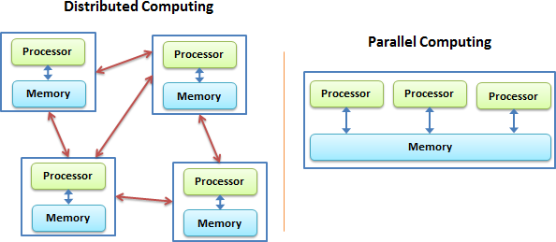

Symetrický a nesymetrický multiprocessing
- Symetrický multiprocessing (SMP)
  - Systém, ve kterém všechny procesory sdílí společnou paměť a periferní zařízení
  - Všechny procesory jsou si rovny a mohou provádět libovolnou úlohu
- Nesymetrický multiprocessing (NUMA)
  - Systém, ve kterém každý procesor má vlastní paměť a periferní zařízení
  - Procesory mohou přistupovat k paměti jiných procesorů, ale s určitou penalizací za přístup

Srovnání výkonu s klasickým řešením
- SMP systémy obvykle poskytují lepší výkon než klasické systémy s jedním procesorem, zvláště u úloh, které jsou náročné na výpočty
- NUMA systémy se hodí pro úlohy, které vyžadují velkou paměť a / nebo hodně komunikace mezi procesory

HW podpora pro systémy se souběžným zpracováním více úloh
- Více jader
  - Moderní procesory obvykle obsahují více jader, která mohou zpracovávat úlohy souběžně
- Více procesorů
  - V systémech s více procesory může každý procesor zpracovávat úlohy souběžně
- Hyper-threading
  - Tato technologie umožňuje jednomu jádru procesoru zpracovávat více vláken souběžně
- Virtualizace
  - Virtualizační software umožňuje na jednom fyzickém počítači spouštět více operačních systémů, které pak mohou zpracovávat úlohy souběžně

Preemptivní a nepreemptivní multitasking
- Preemptivní multitasking
  - Umožňuje operačnímu systému pozastavit běh jednoho procesu a spustit jiný proces, což dovolí operačnímu systému spravovat dostupné výpočetní zdroje a zajistit, aby všechny procesy měly možnost běžet
- Nepreemptivní multitasking
  - Umožňuje procesu běžet tak dlouho, dokud se sám nevzdá procesoru
  - Může to vést k tomu, že jeden proces zabere všechny dostupné výpočetní zdroje a zabrání tak běhu jiných procesů
- Příklady
  - Preemptivní multitasking: Většina moderních operačních systémů, jako je Windows a Linux, používá preemptivní multitasking
  - Nepreemptivní multitasking: Některé starší operační systémy, jako je MS-DOS, používaly nepreemptivní multitasking

Paralelní stroj
- Flynnův taxonomie
  - Klasifikuje paralelní stroje podle úrovně paralelismu instrukcí a dat
- Multiprocesorové systémy (MPS)
  - Skládají se z více procesorů sdílejících paměť a další periferní zařízení
- Distribuované systémy
  - Skládají se z více počítačů propojených sítí, které spolupracují na řešení úlohy
- Masivně paralelní procesory (MPP)
  - Skládají se z velkého počtu procesorů, které pracují na stejném úkolu současně
Zrychlení není podle počtu jader -> režie, potřeba synchronizovat
- Zatímco více jader v MCU může vést ke zvýšení výkonu, nárůst výkonu nemusí být přímo úměrný počtu jader
- Režie
  - Více jader znamená více hardwaru a softwaru, které je nutné spravovat, což může vést ke ztrátě výkonu
- Potřeba synchronizace
  - Pokud jádra pracují na stejných datech nebo sdílených zdrojích, je nutné je synchronizovat, aby se zabránilo konfliktům
  - Synchronizace může vést k prodlevám a snižovat výkon
- Synchronizační problémy
  - Některé synchronizační problémy, jako je problém s obědvajícími filozofy, se obtížně řeší a mohou vést k významným ztrátám výkonu

Synchronizační problémy => obědvající filozofové, hladový proces
- Synchronizační problémy jsou důležitou součástí paralelního programování a jejich pochopení je nezbytné pro navrhování a implementaci efektivních a spravedlivých paralelních systémů
- Příklady, jako je problém s obědvajícími filozofy a hladový proces, nám pomáhají porozumět komplexnosti těchto problémů a zvážit filozofické aspekty, které s nimi souvisejí

Obědvající filozofové
- Synchronizační problémy otevírají i filozofické otázky týkající se spravedlnosti, priority a etiky v paralelních systémech
- Například v problému s obědvajícími filozofy můžeme diskutovat o tom, zda je spravedlivé, aby jeden filozof čekal déle než ostatní, a zda je vhodné, abychom dali prioritu hladovému procesu v problému s hladovým procesem
- Tyto otázky nemají snadné odpovědi a záleží na konkrétním kontextu a požadavcích daného systému

Více jader v jednom MCU
- Mikrořadiče (MCU) s více jádry se stávají stále běžnějšími, jelikož nabízí řadu výhod oproti jednojádrovým MCU
- Zvýšený výkon
  - Více jader umožňuje paralelní zpracování úloh, čímž se zkracuje doba potřebná pro dokončení úkolů a zvyšuje se celkový výkon
- Zvýšená propustnost
  - Více jader umožňuje zpracovávat více dat současně, čímž se zvyšuje propustnost systému
- Lepší energetická účinnost
  - Více jader umožňuje efektivnější využití energie, jelikož jádra se můžou zapínat a vypínat v závislosti na aktuální zátěži
- Možnost implementace složitějších algoritmů
  - Více jader umožňuje implementovat složitější algoritmy, které by na jednojádrovém MCU nebyly proveditelné v reálném čase
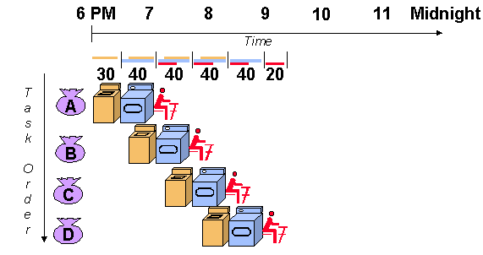
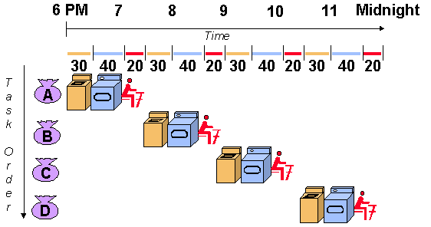

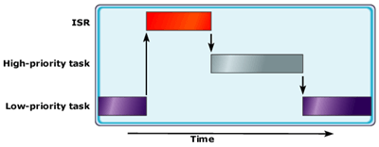

ISR = Kód, který se spustí v reakci na přerušení, s ohledem na prioritu
High-priority task = Úloha s vyšší prioritou
Low-priority task = Úloha s nižší prioritou

